ЧĂВАШ РЕСПУБЛИКИ  ВǍРНАР РАЙОНĚ | 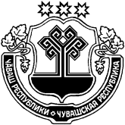 | ЧУВАШСКАЯ РЕСПУБЛИКА  ВУРНАРСКИЙ РАЙОН
ÇĚРПЕЛ ЯЛ ПОСЕЛЕНИЙĚН  ДЕПУТАТСЕН ПУХĂВĚ  ЙЫШǍНУ  Сентябрĕн 24- мĕшĕ 2019ç.08-01№-лĕ  Çĕрпел сали |  | СОБРАНИЕ ДЕПУТАТОВ  ЯНГОРЧИНСКОГО СЕЛЬСКОГО ПОСЕЛЕНИЯ  РЕШЕНИЕ  «24» сентября 2019 г. № 08-01  село Янгорчино

Об утверждении муниципальных символов (герба и флага) Янгорчинского сельского поселения Вурнарского района Чувашской Республики

Руководствуясь статьей 9 Федерального Закона от 06.10.2003 г. № 131-ФЗ «Об общих принципах организации местного самоуправления в Российской Федерации», статьей 4 Устава Янгорчинского сельского поселения Вурнарского района Чувашской Республики, Собрание депутатов Янгорчинского сельского поселения Вурнарского района Чувашской Республики РЕШИЛО:

1. Утвердить герб Янгорчинского сельского поселения Вурнарского района Чувашской Республики согласно приложению 1 к настоящему решению.
2. Утвердить флаг Янгорчинского сельского поселения Вурнарского района Чувашской Республики согласно приложению 2 к настоящему решению.
3. Утвердить Положение о гербе Янгорчинского сельского поселения Вурнарского района Чувашской Республики согласно приложению 3 к настоящему решению.
4. Утвердить Положение о флаге Янгорчинского сельского поселения Вурнарского района Чувашской Республики согласно приложению 4 к настоящему решению.
5. Настоящее решение вступает в силу после его официального опубликования.

Глава Янгорчинского сельского поселения
Вурнарского района Чувашской Республики Л.А. Федорова

УТВЕРЖДЕНО
решением Собрания депутатов
Янгорчинского сельского
поселения Вурнарского района
Чувашской Республики
от 24.09. 2019 г. № 08-01
(Приложение № 1)

Герб Янгорчинского сельского поселения Вурнарского района Чувашской Республики

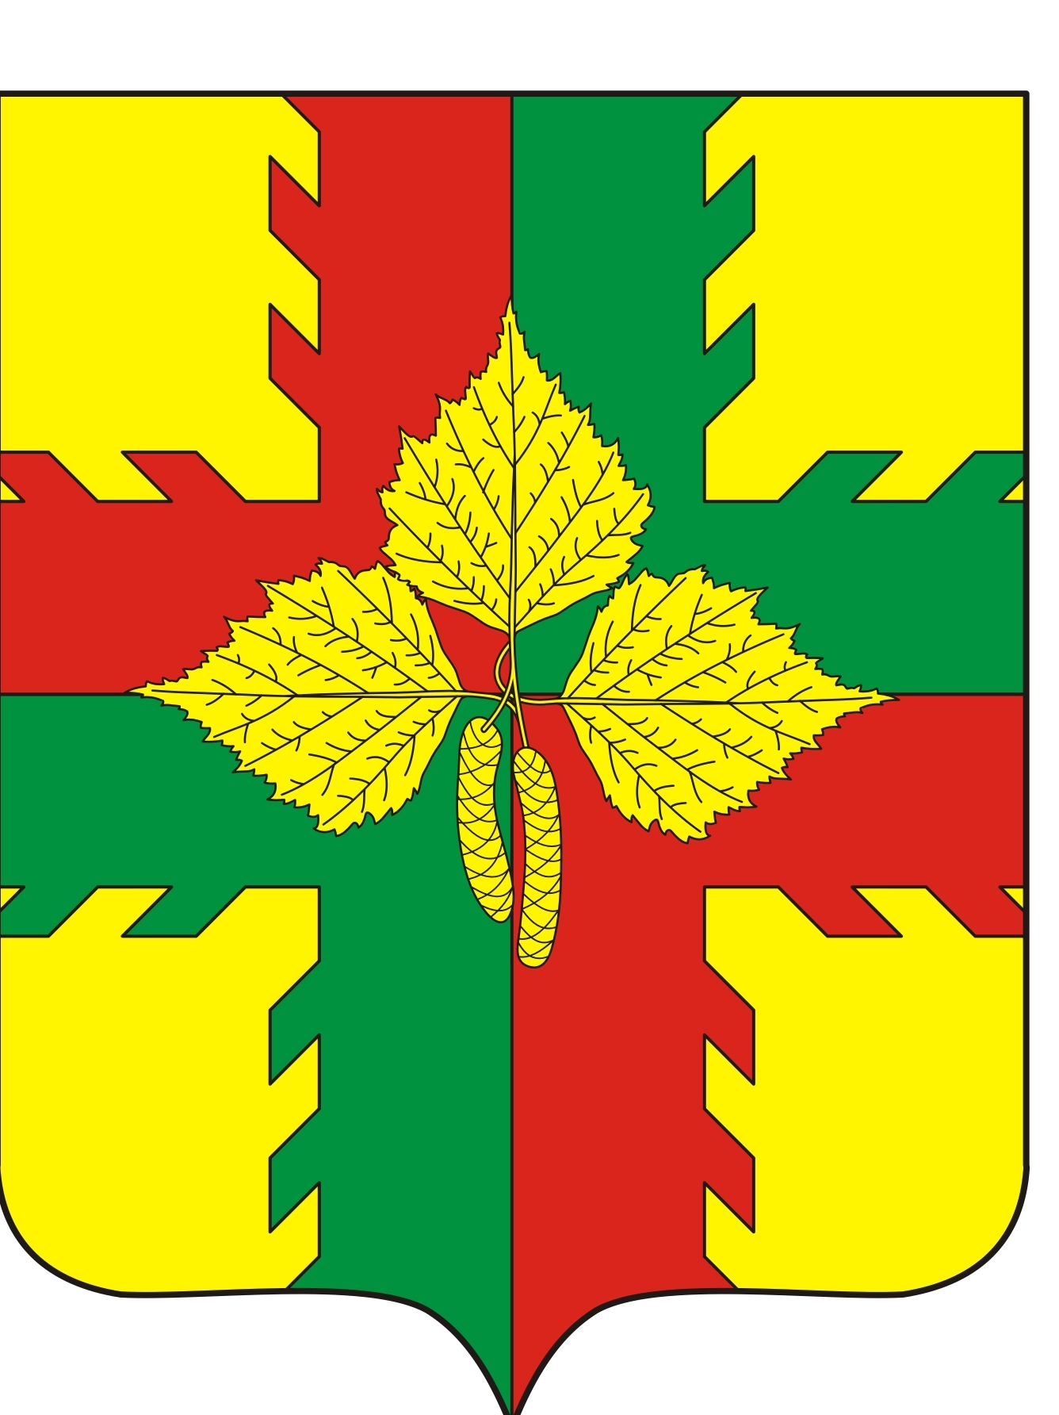

УТВЕРЖДЕНО
решением Собрания депутатов
Янгорчинского сельского
поселения Вурнарского района
Чувашской Республики
от 24.09. 2019 г. № 08-01
(Приложение № 2)

Флаг Янгорчинскогосельского поселения Вурнарского района Чувашской Республики

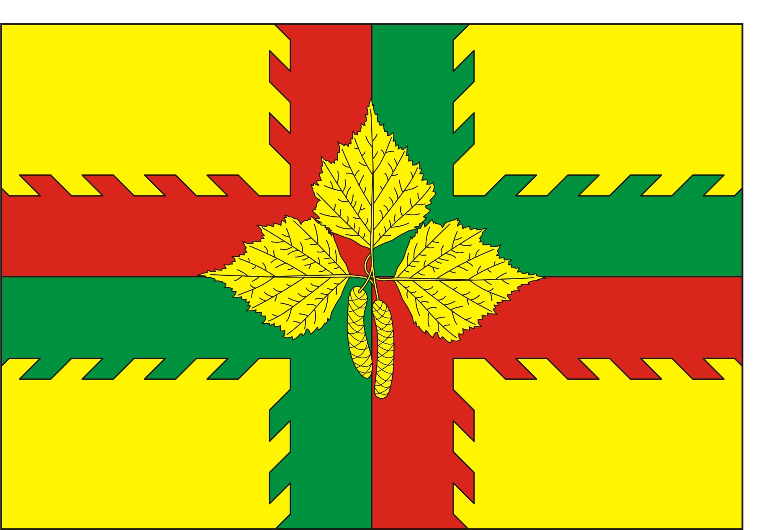

УТВЕРЖДЕНО
решением Собрания депутатов
Янгорчинского сельского
поселения Вурнарского района
Чувашской Республики
от 24.09. 2019 г. № 08-01
(Приложение № 3)

ПОЛОЖЕНИЕ
О ГЕРБЕ МУНИЦИПАЛЬНОГО ОБРАЗОВАНИЯ
Янгорчинское сельское поселение Вурнарского района
Чувашской Республики

1. Общие положения
1.1.Настоящим положением устанавливается описание и порядок официального использования герба муниципального образования Янгорчинское сельское поселение Вурнарского района Чувашской Республики.
1.2. Герб муниципального образования Янгорчинское сельское поселение Вурнарского района Чувашской Республики (далее – герб Янгорчинского сельского поселения) составлен по правилам и традициям геральдики, и отражает исторические, культурные, социально-экономические, национальные и иные местные традиции.
1.3. Положение о гербе и рисунки герба Янгорчинского сельского поселения в многоцветном, одноцветном исполнениях хранятся в администрации Янгорчинского сельского поселения Вурнарского района Чувашской Республики и доступны для ознакомления всем заинтересованным лицам.

2. Статус герба Янгорчинского сельского поселения

2.1. Герб Янгорчинского сельского поселения является официальным символом Янгорчинского сельского поселения Вурнарского района Чувашской Республики.
2.2. Герб Янгорчинского сельского поселения подлежит внесению в Государственный геральдический регистр Российской Федерации.

3. Геральдическое описание и обоснование символики герба
Янгорчинского сельского поселения

3.1. Геральдическое описание герба Янгорчинского сельского поселения.
В золотом поле скошено зубчатый (зубцы склонены на каждой стороне к
соответствующему краю щита) расчетверённый червлёный и зелёный крест,
обременённый посередине тремя золотыми, сложенными трилистником,
берёзовыми листами с двумя свисающими вниз серёжками.
3.2. Герб Янгорчинского сельского поселения может воспроизводиться в многоцветном варианте, в одноцветном контурном варианте, в одноцветном контурном варианте с условной штриховкой для обозначения цветов (шафировкой).
3.3. Варианты герба Янгорчинского сельского поселения, указанные в п. 3.2. настоящего Положения в соответствии с Методическими рекомендациями по разработке и использованию официальных символов муниципальных образований (Раздел 2, Глава VIII, пункты. 45, 46), утверждёнными Геральдическим советом при Президенте Российской Федерации 28.06.2006 года могут воспроизводиться со статусной короной установленного образца.
3.4. Варианты герба Янгорчинского сельского поселения, указанные в п. 3.2. настоящего Положения могут воспроизводиться с вольной частью 1 –четырехугольником, примыкающим изнутри к верхнему правому 2 углу герба Янгорчинского сельского поселения с воспроизведенными в нем фигурами из герба Чувашской Республики.
3.5. Варианты герба Янгорчинского сельского поселения, указанные в пункте 3.2. настоящего Положения могут воспроизводиться одновременно с вольной частью и со статусной короной установленного образца.
3.6. Варианты герба Янгорчинского сельского поселения, указанные в пунктах 3.2, 3.3, 3.4, 3.5 настоящего Положения – равно допустимы.
3.7. Обоснование символики герба Янгорчинского сельского поселения.
В гербе сельского поселения изображен широкий прямой ветвистый красно-зеленый крест. Поверх креста помещены три золотых листа березы с сережками. Три листа березы аллегорически указывают на количество населенных пунктов, входящих в состав поселения: с. Янгорчино, деревни Хорнзор и Напольное Тугаево.
Береза – наиболее распространенное и особо сакральное дерево. Она была представлена во многих сферах религиозно-обрядовой жизни чувашей.
Название д. Хорнзор произошло от чувашского «хурăн» (береза) и «сар» (местность).
Крест – символ справедливости, милосердия, веры, олицетворяет важнейшие духовно-нравственные основы, бережное отношение местных жителей к своему прошлому, также обозначает храм Св. Петра и Павла в с. Янгорчино, функционировавший в 1845–1938 гг.
Желтый, красный и зеленый – цвета плодородия земли, урожая и спелых колосьев, указывают на основное направление деятельности сельскохозяйственных предприятий – выращивание зерновых.
Использование мотива герба Вурнарского района – прямого четырехконечного ельчатого креста подчеркивает историческое и территориальное единство двух муниципальных образований.

В геральдике правой стороной является сторона, расположенная для зрителя слева.
3.8. Авторская группа.
Художник и автор идеи герба: Вадим Шипунов;
обоснование символики: Галина Шипунова;
компьютерный дизайн: Дмитрий Шипунов (все – Мариинский Посад);

4. Порядок воспроизведения герба Янгорчинского сельского поселения

4.1. Воспроизведение герба Янгорчинского сельского поселения, независимо от его размеров и техники исполнения, должно точно соответствовать геральдическому описанию, приведенному в п. 3.1. статьи 3 настоящего Положения.
Воспроизведение герба Янгорчинского сельского поселения допускается в многоцветном, одноцветном и одноцветном, с использованием условной штриховки для обозначения цветов, вариантах.
4.2. Ответственность за искажение рисунка герба Янгорчинского сельского поселения, или изменение композиции или цветов, выходящее за пределы геральдически допустимого, несет исполнитель допущенных искажений.

5. Порядок официального использования герба Янгорчинского сельского поселения

5.1. Герб Янгорчинского сельского поселения помещается:
а) на зданиях органов местного самоуправления Янгорчинского сельского поселения Вурнарского района Чувашской Республики;
б) в залах заседаний органов местного самоуправления Янгорчинского сельского поселения Вурнарского района Чувашской Республики;
в) в рабочих кабинетах главы Янгорчинского сельского поселения Вурнарского района Чувашской Республики; выборных и назначаемых должностных лиц органов местного самоуправления Янгорчинского сельского поселения Вурнарского района Чувашской Республики;
5.2. Герб Янгорчинского сельского поселения помещается на бланках:
а) нормативных правовых актов органов местного самоуправления Янгорчинского сельского поселения Вурнарского района Чувашской Республики; должностных лиц местного самоуправления Янгорчинского сельского поселения Вурнарского района Чувашской Республики;
б) Собрания депутатов Янгорчинского сельского поселения Вурнарского района Чувашской Республики;
в) главы Янгорчинского сельского поселения Вурнарского района Чувашской Республики;
г) администрации Янгорчинского сельского поселения Вурнарского района Чувашской Республики;
5.3. Герб Янгорчинского сельского поселения воспроизводится на удостоверениях лиц, осуществляющих службу на должностях в органах местного самоуправления Янгорчинского сельского поселения Вурнарского района Чувашской Республики, муниципальных служащих, депутатов Собрания депутатов Янгорчинского сельского поселения Вурнарского района Чувашской Республики, членов иных органов местного самоуправления Янгорчинского сельского поселения Вурнарского района Чувашской Республики.
5.4. Герб Янгорчинского сельского поселения помещается:
а) на печатях органов местного самоуправления Янгорчинского сельского поселения Вурнарского района Чувашской Республики;
б) на официальных изданиях органов местного самоуправления Янгорчинского сельского поселения Вурнарского района Чувашской Республики.
5.5. Герб Янгорчинского сельского поселения может помещаться на:
а) наградах и памятных знаках Янгорчинского сельского поселения Вурнарского района Чувашской Республики;
б) должностных знаках главы Янгорчинского сельского поселения Вурнарского района Чувашской Республики, председателя Собрания депутатов Янгорчинского сельского поселения Вурнарского района Чувашской Республики, депутатов Собрания депутатов Янгорчинского сельского поселения Вурнарского района Чувашской Республики, муниципальных служащих и работников органов местного самоуправления Янгорчинского сельского поселения Вурнарского района Чувашской Республики;
в) указателях при въезде на территорию Янгорчинского сельского поселения Вурнарского района Чувашской Республики;
г) объектах недвижимого имущества и транспортных средствах, находящихся в муниципальной собственности Янгорчинского сельского поселения Вурнарского района Чувашской Республики;
д) бланках и печатях органов, организаций, учреждений и предприятий, находящихся в муниципальной собственности Янгорчинского сельского поселения Вурнарского района Чувашской Республики;
е) в залах заседаний руководящих органов и рабочих кабинетах руководителей органов, организаций, учреждений и предприятий, находящихся в муниципальной собственности, муниципальном управлении или муниципальном подчинении, а также органов, организаций, учреждений и предприятий, учредителем (ведущим соучредителем) которых является Янгорчинское сельское поселение Вурнарского района Чувашской Республики;
ж) на принадлежащих органам, организациям, учреждениям и предприятиям, находящимся в муниципальной собственности, муниципальном управлении или муниципальном подчинении, а также органам, организациям, учреждениям и предприятиям, учредителем (ведущим соучредителем) которых является Янгорчинское сельское поселение Вурнарского района Чувашской Республики, объектах недвижимого имущества и транспортных средствах.
5.6. Допускается размещение герба Янгорчинского сельского поселения:
а) на печатных и иных изданиях информационного, официального, научного, научно-популярного, справочного, познавательного, краеведческого, географического, путеводительного и сувенирного характера;
б) на грамотах, приглашениях, визитных карточках главы Янгорчинского сельского поселения Вурнарского района Чувашской Республики, должностных лиц органов местного самоуправления Янгорчинского сельского поселения Вурнарского района Чувашской Республики, депутатов Собрания депутатов Янгорчинского сельского поселения Вурнарского района Чувашской Республики;
в) на форме спортивных команд и отдельных спортсменов, представляющих Янгорчинское сельское поселение Вурнарского района Чувашской Республики;
г) на официальном сайте органов местного самоуправления Янгорчинского сельского поселения Вурнарского района Чувашской Республики;
Допускается использование герба Янгорчинского сельского поселения в качестве геральдической основы для разработки наград и почетных званий Янгорчинского сельского поселения, изготовления знаков, эмблем, иной символики при оформлении единовременных юбилейных, памятных и зрелищных мероприятий, проводимых в Янгорчинском сельском поселении Вурнарского района Чувашской Республики или непосредственно связанных с Янгорчинским сельским поселением Вурнарского района Чувашской Республики.
5.7. При одновременном размещении герба Янгорчинского сельского поселения и герба Чувашской Республики, герб Янгорчинского сельского поселения располагается справа от герба Чувашской Республики (с точки зрения стоящего лицом к гербам).
При одновременном размещении Государственного герба Российской Федерации и герба Янгорчинского сельского поселения, Государственный герб Российской Федерации располагается слева (с точки зрения стоящего лицом к гербам).
При одновременном размещении Государственного герба Российской Федерации, герба Чувашской Республики и герба Янгорчинского сельского поселения, Государственный герб Российской Федерации располагается в центре, герб Чувашской Республики – слева, а герб Янгорчинского сельского поселения – справа (с точки зрения стоящего лицом к гербам).
При одновременном размещении герба Янгорчинского сельского поселения с другими гербами, размер щита герба Янгорчинского сельского поселения не может превышать размеры щита Государственного герба Российской Федерации (или иного государственного герба), герба Чувашской Республики (или герба иного субъекта Российской Федерации).
При одновременном размещении герба Янгорчинского сельского поселения с другими гербами, герб Янгорчинского сельского поселения не может размещаться выше Государственного герба Российской Федерации (или иного государственного герба), герба Чувашской Республики (или герба иного субъекта Российской Федерации).
5.8. Порядок изготовления, использования, хранения и уничтожения бланков, печатей и иных носителей изображения герба Янгорчинского сельского поселения устанавливается органами местного самоуправления Янгорчинского сельского поселения Вурнарского района Чувашской Республики.
5.9. Иные случаи использования герба Янгорчинского сельского поселения устанавливаются главой Янгорчинского сельского поселения Вурнарского района Чувашской Республики.

6. Ответственность за нарушение настоящего Положения

6.1. Использование герба Янгорчинского сельского поселения с нарушением настоящего Положения, а также надругательство над гербом Янгорчинского сельского поселения влечет за собой ответственность в соответствии с законодательством Российской Федерации.

7. Заключительные положения

7.1. Внесение в состав (рисунок) герба Янгорчинского сельского поселения каких–либо внешних украшений, а также элементов официальных символов Чувашской Республики допустимо лишь в соответствии с законодательством Российской Федерации и Чувашской Республики. Эти изменения должны сопровождаться пересмотром статьи 3 настоящего Положения для отражения внесенных элементов в описании.
7.2. Право использования герба Янгорчинского сельского поселения принадлежит органам местного самоуправления Янгорчинского сельского поселения Вурнарского района Чувашской Республики.
7.3. Герб Янгорчинского сельского поселения с момента утверждения его депутатами Собрания депутатов Янгорчинского сельского поселения Вурнарского района Чувашской Республики в качестве официального символа, согласно части четвертой Гражданского кодекса Российской Федерации «Об авторском праве и смежных правах», авторским правом не охраняется.
7.4. Контроль исполнения требований настоящего Положения возлагается на администрацию Янгорчинского сельского поселения Вурнарского района Чувашской Республики.
7.5. Настоящее Положение вступает в силу после его официального опубликования.

УТВЕРЖДЕНО
решением Собрания депутатов
Янгорчинского сельского
поселения Вурнарского района
Чувашской Республики
от 24.09. 2019 г. № 08-01
(Приложение № 4)

ПОЛОЖЕНИЕ
О ФЛАГЕ МУНИЦИПАЛЬНОГО ОБРАЗОВАНИЯ
Янгорчинское сельское поселение Вурнарского района
Чувашской Республики

1. Общие положения

1.1. Настоящим положением устанавливается описание и порядок официального использования флага муниципального образования Янгорчинское сельское поселение Вурнарского района Чувашской Республики.
1.2. Флаг муниципального образования Янгорчинского сельского поселения Вурнарского района Чувашской Республики (далее– флаг Янгорчинского сельского поселения) составлен на основании герба Янгорчинского сельского поселения Вурнарского района, по правилам и соответствующим традициям геральдики, и отражает исторические, культурные, социально-экономические, национальные и иные местные традиции.
1.3. Положение о флаге и оригинал изображения флага Янгорчинского сельского поселения хранятся в администрации Янгорчинского сельского поселения Вурнарского района Чувашской Республики и доступны для ознакомления всем заинтересованным лицам.

2. Статус флага Янгорчинского сельского поселения

2.1. Флаг Янгорчинского сельского поселения является официальным символом Янгорчинского сельского поселения Вурнарского района Чувашской Республики.
2.2. Флаг Янгорчинского сельского поселения подлежит внесению в Государственный геральдический регистр Российской Федерации.

3. Описание и обоснование символики флага Янгорчинского сельского поселения

3.1. Описание флага Янгорчинского сельского поселения.
Прямоугольное полотнище с отношением ширины к длине 2:3, воспроизводящее композицию герба Янгорчинского сельского поселения в жёлтом, красном и зелёном цветах.

3.2. Авторская группа.
Художник и автор идеи флага: Вадим Шипунов;
компьютерный дизайн: Дмитрий Шипунов (оба – Мариинский Посад);

4. Порядок воспроизведения флага Янгорчинского сельского поселения

4.1. Воспроизведение флага Янгорчинского сельского поселения, независимо от его размеров, техники исполнения и назначения, должно точно соответствовать описанию, приведенному в пункте 3.1. статьи 3 настоящего Положения.
4.2. Ответственность за искажение флага Янгорчинского сельского поселения, изменение композиции или цветов, выходящее за пределы геральдически допустимого, несет исполнитель допущенных искажений или изменений.

5. Порядок официального использования флага Янгорчинского сельского поселения

5.1. Флаг Янгорчинского сельского поселения поднят постоянно:
а) на зданиях органов местного самоуправления Янгорчинского сельского поселения Вурнарского района Чувашской Республики;
б) на зданиях официальных представительств Янгорчинского сельского поселения Вурнарского района Чувашской Республики за пределами Янгорчинского сельского поселения Вурнарского района Чувашской Республики.
5.2. Флаг Янгорчинского сельского поселения установлен постоянно:
а) в залах заседаний органов местного самоуправления Янгорчинского сельского поселения Вурнарского района Чувашской Республики;
б) в рабочих кабинетах главы Янгорчинского сельского поселения Вурнарского района Чувашской Республики, выборных должностных лиц местного самоуправления Янгорчинского сельского поселения Вурнарского района Чувашской Республики;
5.3. Флаг Янгорчинского сельского поселения может:
а) быть поднят постоянно или подниматься на зданиях и территориях органов, организаций, учреждений и предприятий, находящихся в муниципальной собственности, муниципальном управлении или муниципальном подчинении, а также на зданиях и территориях органов, организаций, учреждений и предприятий, учредителем (ведущим соучредителем) которых является Янгорчинское сельское поселение Вурнарского района Чувашской Республики;
б) быть установлен постоянно в залах заседаний руководящих органов и в рабочих кабинетах руководителей органов, организаций, учреждений и предприятий, находящихся в муниципальной собственности, муниципальном управлении или муниципальном подчинении, а также органов, организаций, учреждений и предприятий, учредителем (ведущим соучредителем) которых является Янгорчинское сельское поселение Вурнарского района Чувашской Республики.
5.4. Флаг Янгорчинского сельского поселения или его изображение может:
а) размещаться на транспортных средствах главы Янгорчинского сельского поселения Вурнарского района Чувашской Республики; иных выборных должностных лиц местного самоуправления Янгорчинского сельского поселения Вурнарского района Чувашской Республики;
б) размещаться на транспортных средствах, находящихся в муниципальной собственности Янгорчинского сельского поселения Вурнарского района Чувашской Республики;
5.5. Флаг Янгорчинского сельского поселения поднимается (устанавливается) во время официальных церемоний и других торжественных мероприятий, проводимых органами местного самоуправления Янгорчинского сельского поселения Вурнарского района Чувашской Республики;
5.6. Флаг Янгорчинского сельского поселения может быть поднят (установлен) во время торжественных мероприятий, проводимых общественными объединениями, предприятиями, учреждениями и организациями независимо от форм собственности.
5.7. При использовании флага Янгорчинского сельского поселения в знак траура флаг Янгорчинского сельского поселения приспускается до половины высоты флагштока (мачты). При невозможности приспустить флаг, а также для флагов установленных в помещениях, к верхней части древка выше полотнища флага Янгорчинского сельского поселения крепится черная сложенная пополам и прикрепленная за место сложения лента, общая длина которой равна длине полотнища флага Янгорчинского сельского поселения, а ширина составляет не менее 1/10 от высоты полотнища Флага.
5.8. При одновременном подъеме (размещении) флага Янгорчинского сельского поселения и Государственного флага Российской Федерации, флаг Янгорчинского сельского поселения располагается правее Государственного флага Российской Федерации (с точки зрения стоящего лицом к флагам).
При одновременном подъеме (размещении) флага Янгорчинского сельского поселения и флага Чувашской Республики, флаг Янгорчинского сельского поселения располагается правее флага Чувашской Республики (с точки зрения стоящего лицом к флагам).
При одновременном подъеме (размещении) флага Янгорчинского сельского поселения, Государственного флага Российской Федерации и флага Чувашской Республики, Государственный флаг Российской Федерации располагается в центре, а флаг Янгорчинского сельского поселения – справа от центра (с точки зрения стоящего лицом к флагам).
При одновременном подъёме (размещении) чётного числа флагов (но более двух), Государственный флаг Российской Федерации располагается левее центра (если стоять к флагам лицом). Справа от Государственного флага Российской Федерации располагается флаг Чувашской Республики, слева от Государственного флага Российской Федерации располагается флаг Янгорчинского сельского поселения; справа от флага Чувашской Республики располагается флаг иного муниципального образования, общественного объединения, либо предприятия, учреждения или организации.
5.9. Размер полотнища флага Янгорчинского сельского поселения не может превышать размеры полотнищ поднятых (установленных) рядом с ним Государственного флага Российской Федерации (или иного государственного флага), флага Чувашской Республики (или флага иного субъекта Российской Федерации).
Флаг Янгорчинского сельского поселения не может располагаться выше поднятых (установленных) рядом с ним Государственного флага Российской Федерации (или иного государственного флага), флага Чувашской Республики (или флага иного субъекта Российской Федерации).
5.10. Флаг Янгорчинского сельского поселения или его изображение может быть использован в качестве элемента или геральдической основы:
а) флагов, вымпелов и иных вексиллологических символов органов, организаций, учреждений и предприятий, находящихся в муниципальной собственности, муниципальном управлении или муниципальном подчинении, а также органов, организаций, учреждений и предприятий, учредителем (ведущим соучредителем) которых является Янгорчинское сельское поселение Вурнарского района Чувашской Республики;
б) наград Янгорчинского сельского поселения Вурнарского района Чувашской Республики;
в) должностных и отличительных знаках главы Янгорчинского сельского поселения Вурнарского района Чувашской Республики; депутатов Собрания депутатов Янгорчинского сельского поселения Вурнарского района Чувашской Республики, выборных и назначаемых должностных лиц, сотрудников местного самоуправления Янгорчинского сельского поселения Вурнарского района Чувашской Республики;
5.11. Флаг Янгорчинского сельского поселения может быть поднят (установлен) постоянно или временно:
а) в памятных и мемориальных местах расположенных на территории Янгорчинского сельского поселения Вурнарского района Чувашской Республики;
б) в местах массвых собраний жителей Янгорчинского сельского поселения Вурнарского района Чувашской Республики;
в) в учреждениях дошкольного воспитания и учреждениях среднего образования Янгорчинского сельского поселения Вурнарского района Чувашской Республики;
5.12. Допускается размещение флага Янгорчинского сельского поселения или его изображения на:
а) печатных и иных изданиях информационного, официального, научного, научно-популярного, познавательного, краеведческого, географического, путеводительного и сувенирного характера;
б) грамотах, приглашениях, визитных карточках главы Янгорчинского сельского поселения Вурнарского района Чувашской Республики, должностных лиц органов местного самоуправления Янгорчинского сельского поселения Вурнарского района Чувашской Республики, депутатов Собрания депутатов Янгорчинского сельского поселения Вурнарского района Чувашской Республики;
в) на форме спортивных команд и отдельных спортсменов, представляющих Янгорчинское сельское поселение Вурнарского района Чувашской Республики;
г) на официальном сайте органов местного самоуправления Янгорчинского сельского поселения Вурнарского района Чувашской Республики.
5.13. Допускается использование флага Янгорчинского сельского поселения в качестве геральдической основы для разработки наград и почетных званий Янгорчинского сельского поселения, изготовления знаков, эмблем, иной символики при оформлении единовременных юбилейных, памятных и зрелищных мероприятий проводимых в Янгорчинском сельском поселении Вурнарского района Чувашской Республики или непосредственно связанных с Янгорчинским сельским поселением Вурнарского района Чувашской Республики.
5.14. Порядок изготовления, использования, хранения и уничтожения флага Янгорчинского сельского поселения устанавливается органами местного самоуправления Янгорчинского сельского поселения Вурнарского района Чувашской Республики.
5.15. Иные случаи использования флага Янгорчинского сельского поселения устанавливаются главой Янгорчинского сельского поселения Вурнарского района Чувашской Республики.

6. Ответственность за нарушение настоящего Положения

6.1. Использование флага Янгорчинского сельского поселения с нарушением настоящего Положения, а также надругательство над флагом Янгорчинского сельского поселения влечет за собой ответственность в соответствии с законодательством Российской Федерации.

7. Заключительные положения

7.1. Внесение в состав (рисунок) флага Янгорчинского сельского поселения каких-либо изменений или дополнений, а также элементов официальных символов Чувашской Республики допустимо лишь в соответствии с законодательством Российской Федерации и законодательством Чувашской Республики. Эти изменения должны сопровождаться пересмотром статьи 3 настоящего Положения для отражения внесенных элементов в описании.
7.2. Все права на флаг Янгорчинского сельского поселения принадлежат органам местного самоуправления Янгорчинского сельского поселения Вурнарского района Чувашской Республики.
7.3. Флаг Янгорчинского сельского поселения с момента утверждения его депутатами Собрания депутатов Янгорчинского сельского поселения Вурнарского района Чувашской Республики в качестве официального символа, согласно части четвертой Гражданского кодекса Российской Федерации «Об авторском праве и смежных правах», авторским правом не охраняется.
7.4. Контроль исполнения требований настоящего Положения возлагается на администрацию Янгорчинского сельского поселения Вурнарского района Чувашской Республики.
7.5. Настоящее Положение вступает в силу после его официального опубликования.

